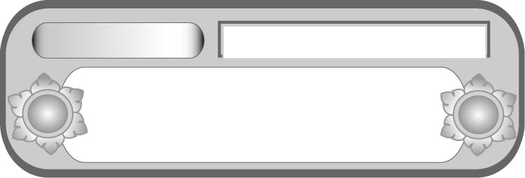
หน่วยการเรียนรู้ที่ ๑๒
ฟัง ดู รู้สนทนา...ภาษาสื่อสาร

แผนการจัดการเรียนรู้ที่ ๒ ฟัง...ดู รู้คิดวิเคราะห์ข่าว

เรื่องที่ ๓ การวิเคราะห์ความน่าเชื่อถือจากเรื่องที่ฟัง
และดูในชีวิตประจำวัน


ชั้นประถมศึกษาปีที่ ๕ เวลา ๑ ชั่วโมง

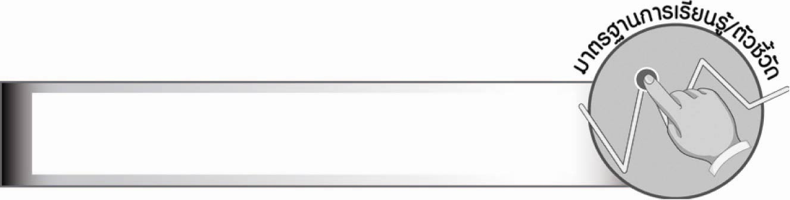
มาตรฐานการเรียนรู้/ตัวชี้วัด

มาตรฐานการเรียนรู้
มาตรฐาน ท ๓.๑ สามารถเลือกฟังและดูอย่างมีวิจารณญาณ และพูดแสดงความรู้ ความคิด
และความรู้สึกในโอกาสต่าง ๆ อย่างมีวิจารณญาณและสร้างสรรค์
ตัวชี้วัด
ท ๓.๑ ป. ๕/๓ วิเคราะห์ความน่าเชื่อถือจากเรื่องที่ฟังและดูอย่างมีเหตุผล
ท ๓.๑ ป. ๕/๕ มีมารยาทในการฟัง การดู และการพูด


จุดประสงค์การเรียนรู้สู่ตัวชี้วัด

๑. สรุปแนวทางการวิเคราะห์ความน่าเชื่อถือจากข่าวหรือเหตุการณ์ที่ฟังหรือดูในชีวิตประจำวัน (K)
๒. ฟังข่าวหรือเหตุการณ์แล้ววิเคราะห์ความน่าเชื่อถือของข่าวหรือเหตุการณ์ที่ฟังหรือดู (P)
๓. เห็นความสำคัญของการวิเคราะห์ความน่าเชื่อถือจากข่าวหรือเหตุการณ์ที่ฟังหรือดู
ในชีวิตประจำวัน (A)


สาระสำคัญ

การวิเคราะห์ความน่าเชื่อถือของข่าวต้องดูการเล่าเหตุการณ์ตามลำดับตั้งแต่ต้นจนจบ ไม่ปิดบังที่มาสถานที่ เวลา และบุคคลที่เกี่ยวข้อง เพื่อให้ทราบรายละเอียดที่ชัดเจน

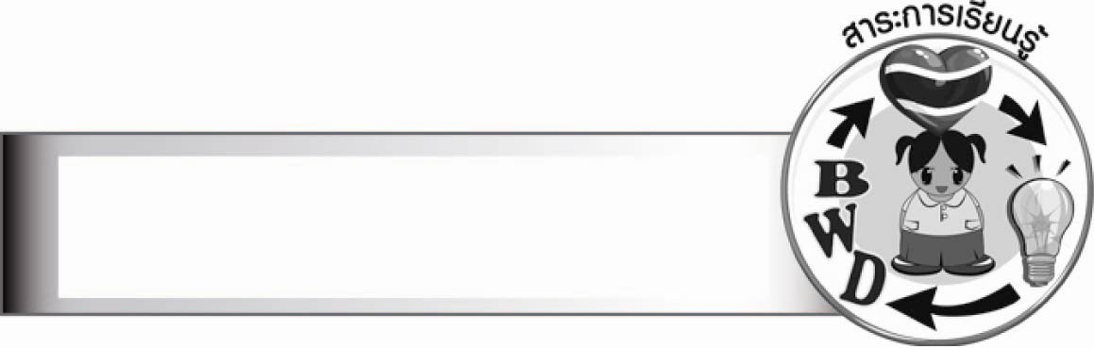
สาระการเรียนรู้

การวิเคราะห์ความน่าเชื่อถือของข่าวหรือเหตุการณ์ที่ฟังหรือดูในชีวิตประจำวัน


สมรรถนะสำคัญของผู้เรียน

๑. ความสามารถในการสื่อสาร
- ทักษะการฟัง การดู และการพูด
๒. ความสามารถในการคิด
- การให้เหตุผล
- การวิเคราะห์
- การสรุปความรู้
- การประเมินค่า
๓. ความสามารถในการแก้ปัญหา
๔. ความสามารถในการใช้ทักษะชีวิต


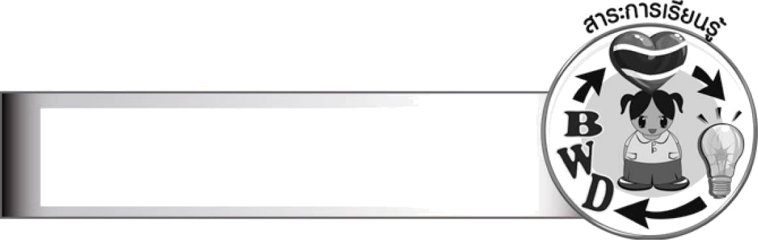
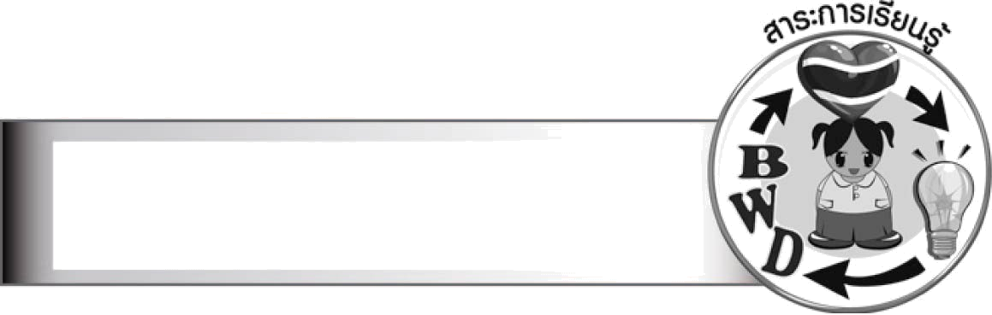
คุณลักษณะอันพึงประสงค์

ใฝ่เรียนรู้
ตัวชี้วัดที่ ๔.๑ ตั้งใจ เพียรพยายามในการเรียนและเข้าร่วมกิจกรรมการเรียนรู้
มุ่งมั่นในการทำงาน
ตัวชี้วัดที่ ๖.๑ ตั้งใจและรับผิดชอบในการปฏิบัติหน้าที่การงาน
ตัวชี้วัดที่ ๖.๒ ทำงานด้วยความเพียรพยายามและอดทนเพื่อให้งานสำเร็จตามเป้าหมาย
รักความเป็นไทย
ตัวชี้วัดที่ ๗.๒ เห็นคุณค่าและใช้ภาษาไทยในการสื่อสารได้อย่างถูกต้องเหมาะสม


ชิ้นงานหรือภาระงาน (หลักฐาน ร่องรอยแสดงความรู้)
–
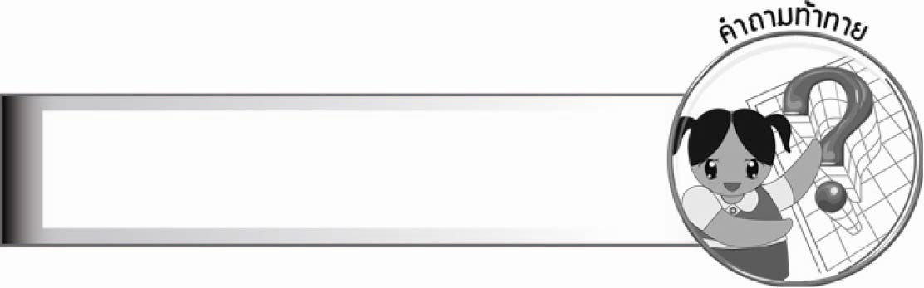
คำถามท้าทาย

ข่าวประเภทใดที่ต้องใช้การวิเคราะห์ความน่าเชื่อถือมากที่สุด


การจัดกิจกรรมการเรียนรู้

๑. ให้นักเรียนร่วมกันแสดงความคิดเห็น โดยครูใช้คำถามท้าทาย ดังนี้
๏ ข่าวประเภทใดที่ต้องใช้การวิเคราะห์ความน่าเชื่อถือมากที่สุด
๒. ให้ตัวแทนนักเรียน ๒ คนออกมาเล่าข่าวหรือเหตุการณ์ที่น่าสนใจให้เพื่อนฟัง
๓. ให้นักเรียนและครูร่วมกันสนทนาเกี่ยวกับข่าวที่เพื่อนเล่าให้ฟัง เช่น การลำดับเหตุการณ์
ตั้งแต่ต้นจนจบ หลักฐานอ้างอิง ที่มา สถานที่ เวลา
๔. ให้นักเรียนแบ่งกลุ่ม กลุ่มละเท่า ๆ กัน ฟังข่าวที่ครูเล่า แล้วร่วมวิเคราะห์ความน่าเชื่อถือ
ของข่าวตามหัวข้อที่กำหนด ได้แก่
- เนื้อหามีหลักฐานอ้างอิงหรือไม่ อย่างไร เช่น ที่มา สถานที่ เวลา
- การลำดับเหตุการณ์
- ความน่าเชื่อถือของเรื่อง บุคคลที่เกี่ยวข้อง
- ประโยชน์ที่ได้จากเรื่อง
- ความคิดเห็นจากการฟังข่าว
๕. ให้นักเรียนแต่ละกลุ่มส่งตัวแทนนำเสนอผลงานแล้วนักเรียนกลุ่มอื่นร่วมแสดงความคิดเห็น
จากการรายงาน
๖. ให้นักเรียนและครูร่วมกันสรุปความรู้ ดังนี้
๏ การวิเคราะห์ความน่าเชื่อถือของข่าวต้องดูการเล่าเหตุการณ์ตามลำดับตั้งแต่ต้นจนจบ
ไม่ปิดบังที่มา สถานที่ เวลา และบุคคลที่เกี่ยวข้อง เพื่อให้ทราบรายละเอียดที่ชัดเจน


การจัดบรรยากาศเชิงบวก

ให้นักเรียนวิเคราะห์ความน่าเชื่อถือของข่าวตามความเข้าใจของตนเองอย่างอิสระ
โดยครูคอยให้คำแนะนำ โดยเน้นข่าวที่ทันสมัย และเป็นที่น่าสนใจในปัจจุบัน เพื่อให้นักเรียนไม่เบื่อ และสนุกสนานในเวลาเรียน


สื่อการเรียนรู้

ข่าว

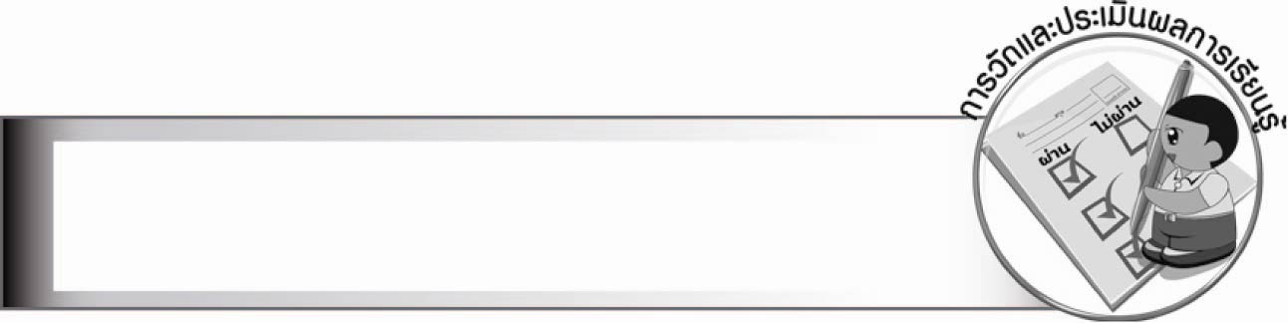
การวัดและประเมินผลการเรียนรู้

๑. วิธีการวัดและประเมินผล
๑.๑ สังเกตพฤติกรรมของนักเรียนในการเข้าร่วมกิจกรรม
๑.๒ สังเกตพฤติกรรมของนักเรียนในการเข้าร่วมกิจกรรมกลุ่ม
๒. เครื่องมือ
๒.๑ แบบสังเกตพฤติกรรมการเข้าร่วมกิจกรรม
๒.๒ แบบสังเกตพฤติกรรมการเข้าร่วมกิจกรรมกลุ่ม
๓. เกณฑ์การประเมิน
๓.๑ การประเมินพฤติกรรมการเข้าร่วมกิจกรรม
ผ่านตั้งแต่ ๒ รายการ ถือว่า ผ่าน
ผ่าน ๑ รายการ ถือว่า ไม่ผ่าน
๓.๒ การประเมินพฤติกรรมการเข้าร่วมกิจกรรมกลุ่ม
คะแนน ๙ - ๑๐ ระดับ ดีมาก
คะแนน ๗ - ๘ ระดับ ดี
คะแนน ๕ - ๖ ระดับ พอใช้
คะแนน ๐ - ๔ ระดับ ควรปรับปรุง


ข้อเสนอแนะของผู้บริหารสถานศึกษา

________________________________________________________________________________
________________________________________________________________________________
________________________________________________________________________________
________________________________________________________________________________
________________________________________________________________________________
________________________________________________________________________________
________________________________________________________________________________
________________________________________________________________________________
________________________________________________________________________________
________________________________________________________________________________
________________________________________________________________________________
________________________________________________________________________________
________________________________________________________________________________
________________________________________________________________________________
________________________________________________________________________________
________________________________________________________________________________
________________________________________________________________________________
________________________________________________________________________________
________________________________________________________________________________
________________________________________________________________________________
________________________________________________________________________________
________________________________________________________________________________
________________________________________________________________________________
________________________________________________________________________________
________________________________________________________________________________

ลงชื่อ________________________ (ผู้บริหารสถานศึกษา)
(_______________________)
_______/________/_______


บันทึกหลังการสอน

ผลการจัดการเรียนการสอน

_______________________________________________________________________________
_______________________________________________________________________________
_______________________________________________________________________________
_______________________________________________________________________________
_______________________________________________________________________________
_______________________________________________________________________________

ปัญหา/อุปสรรค

_______________________________________________________________________________
_______________________________________________________________________________
_______________________________________________________________________________
_______________________________________________________________________________
_______________________________________________________________________________
_______________________________________________________________________________

แนวทางแก้ไข

_______________________________________________________________________________
_______________________________________________________________________________
_______________________________________________________________________________
_______________________________________________________________________________
_______________________________________________________________________________
_______________________________________________________________________________

ลงชื่อ________________________ (ผู้บันทึก)
(________________________)
________/_______/_______

